22.09.2023 «Встреча друзей»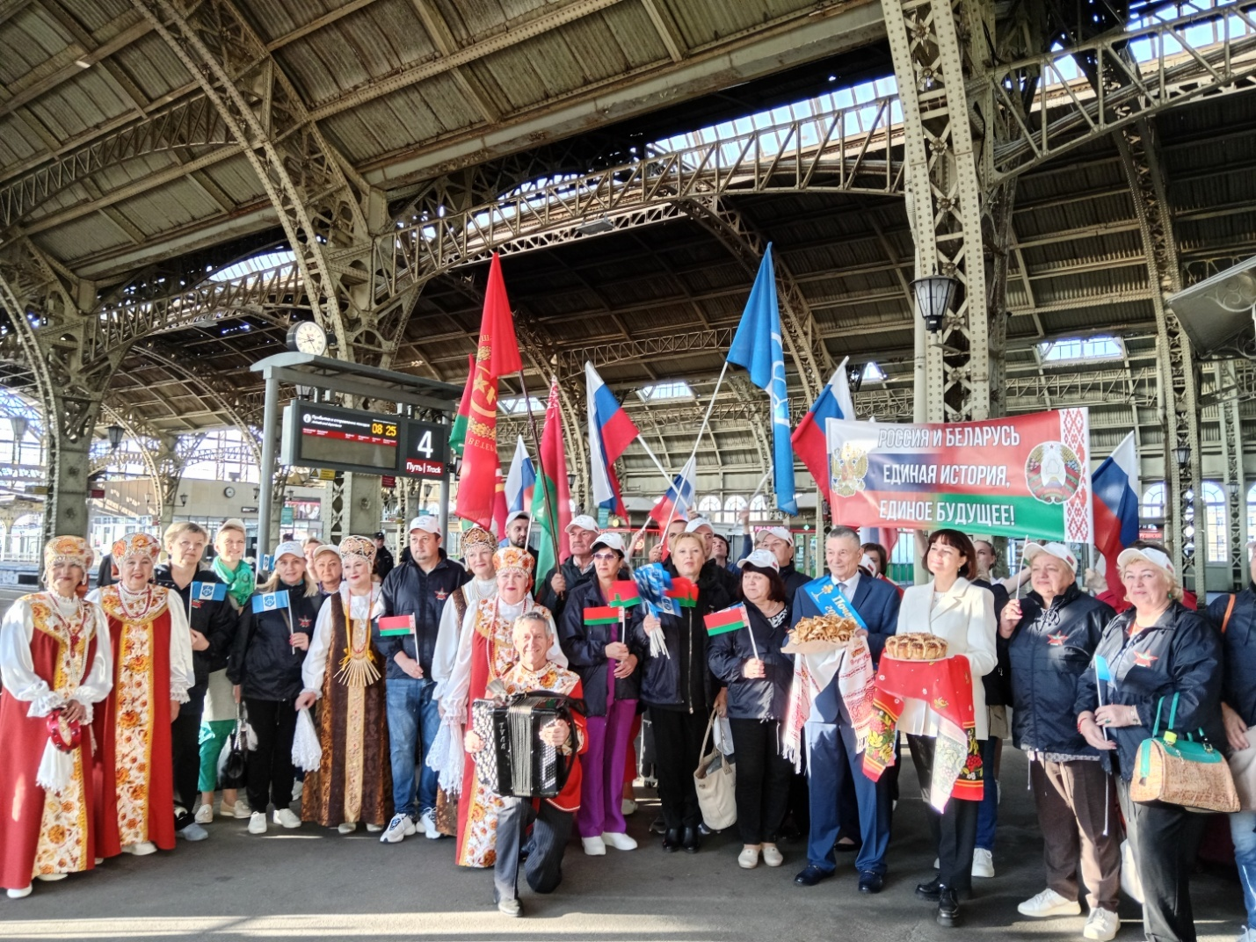 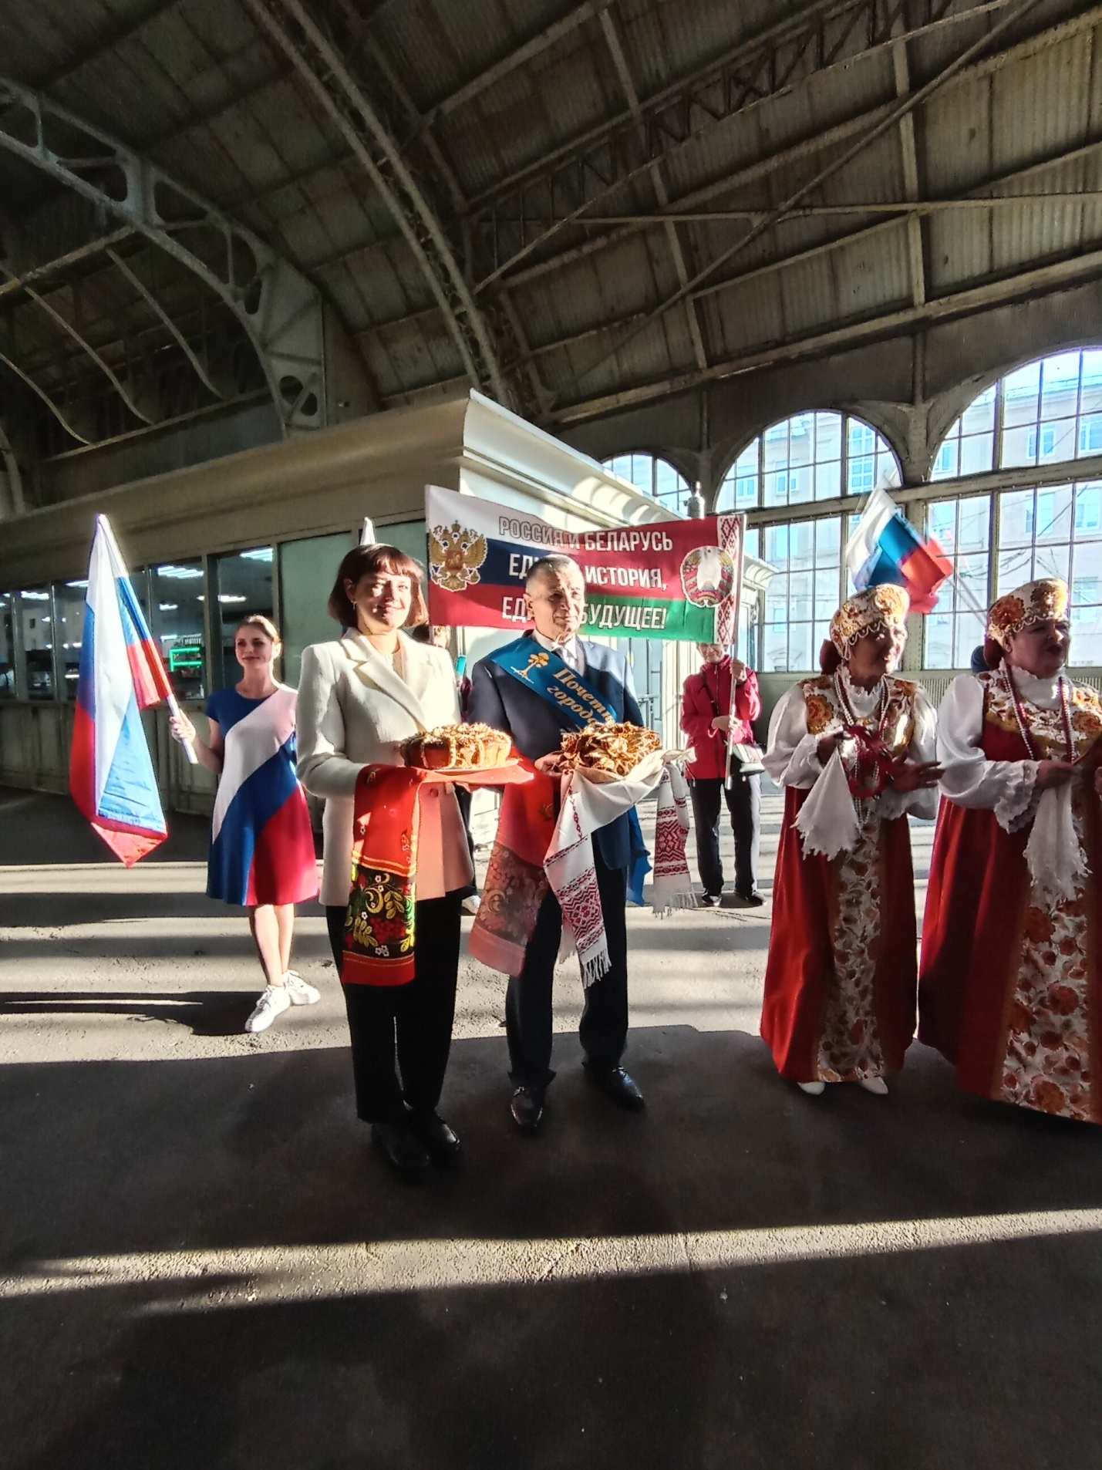
Памятный митинг на Пискаревском кладбище «Блокадный хлеб Ленинграда»
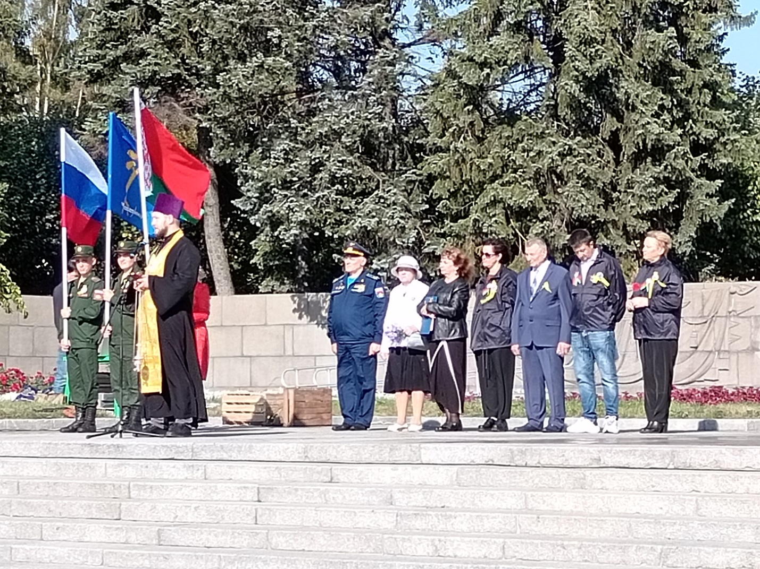

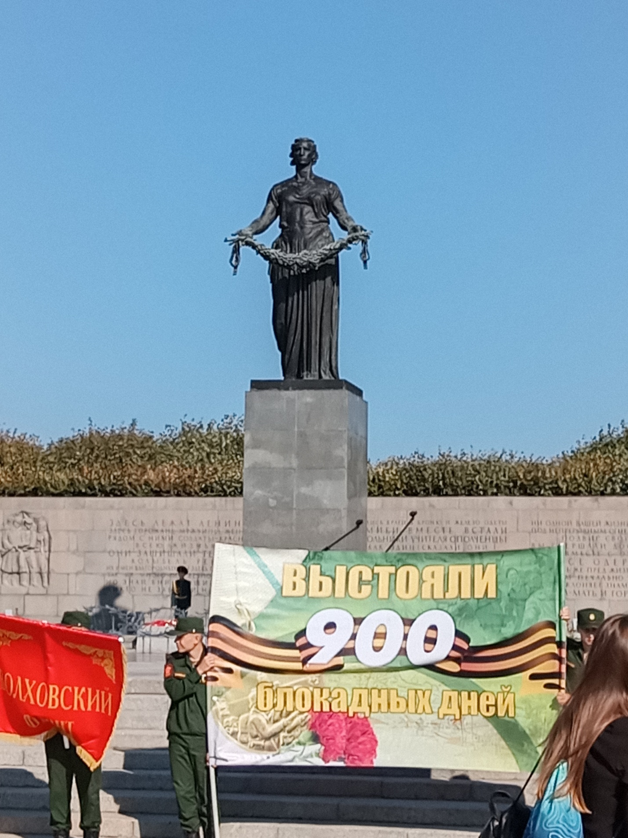

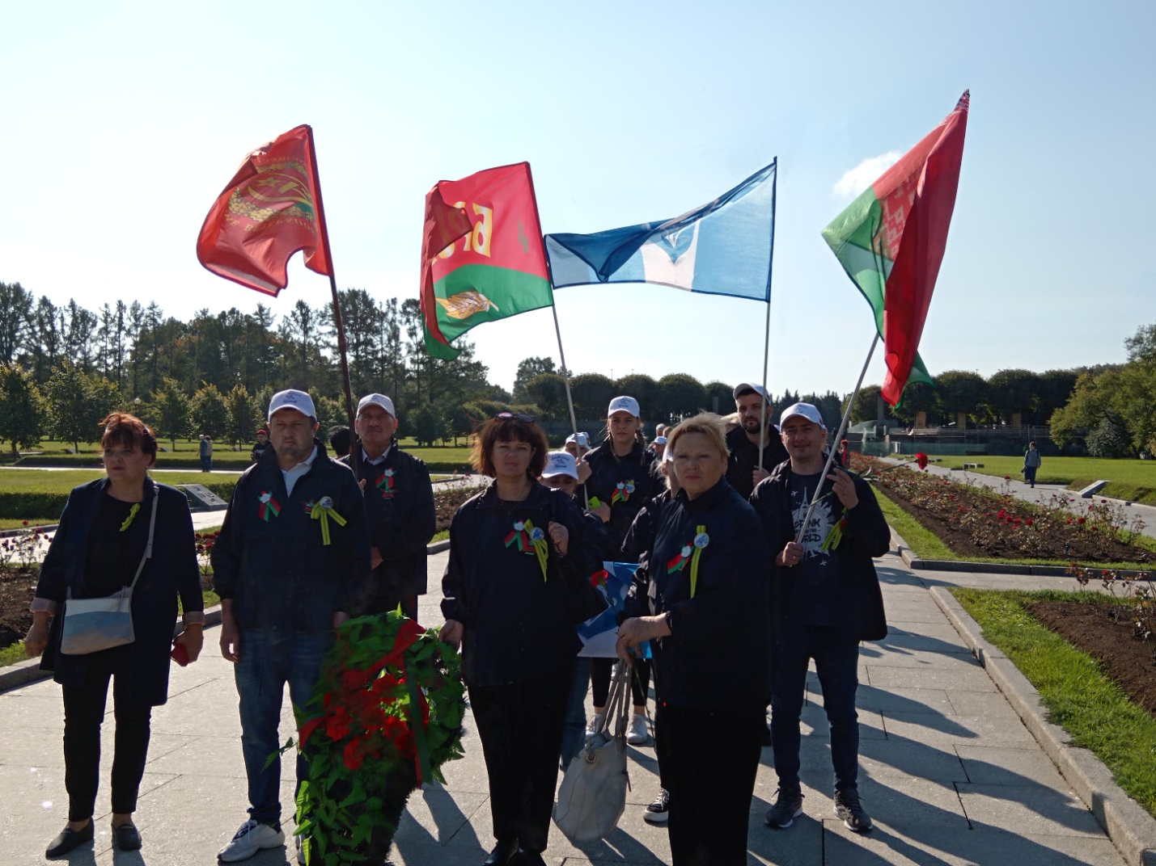

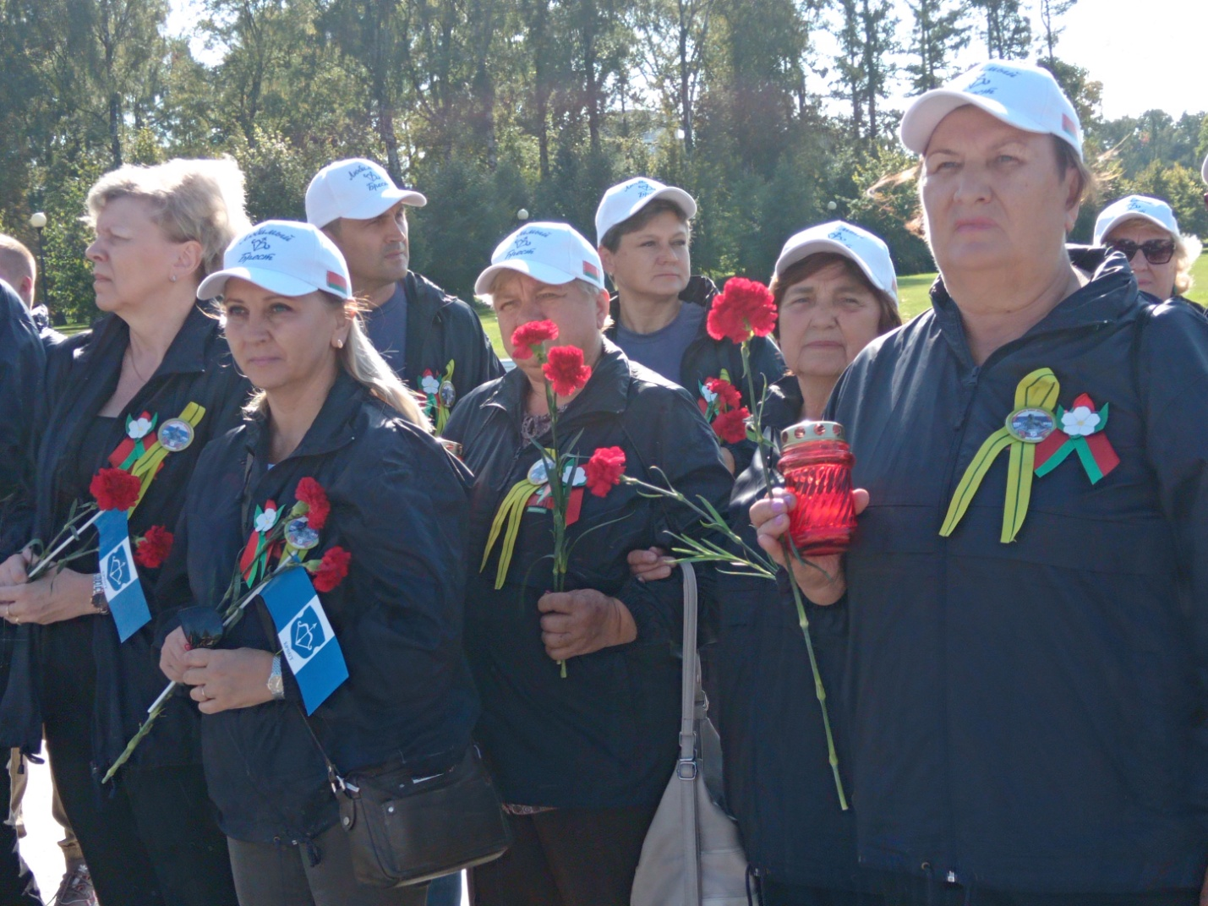
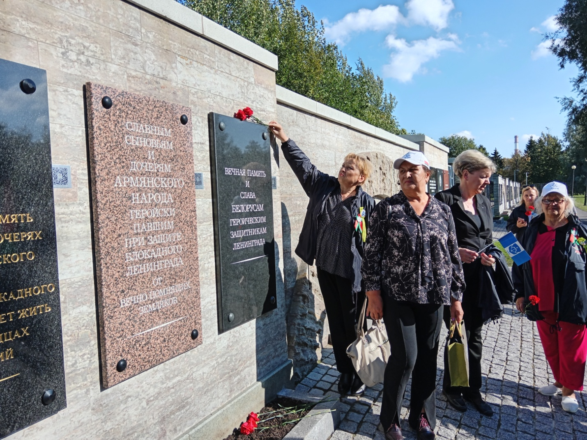
Посещение патриотического объединения «Ленрезерв»

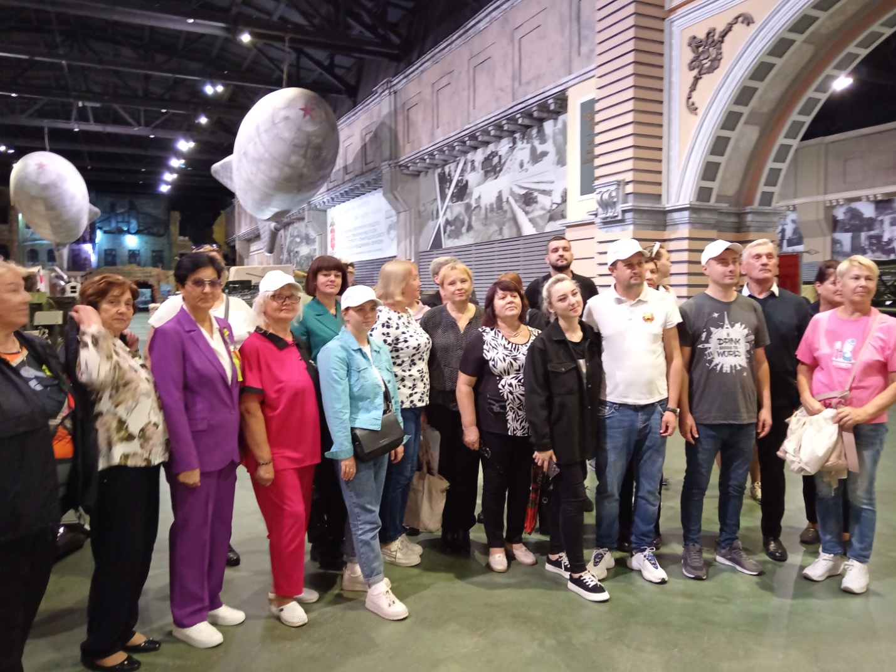
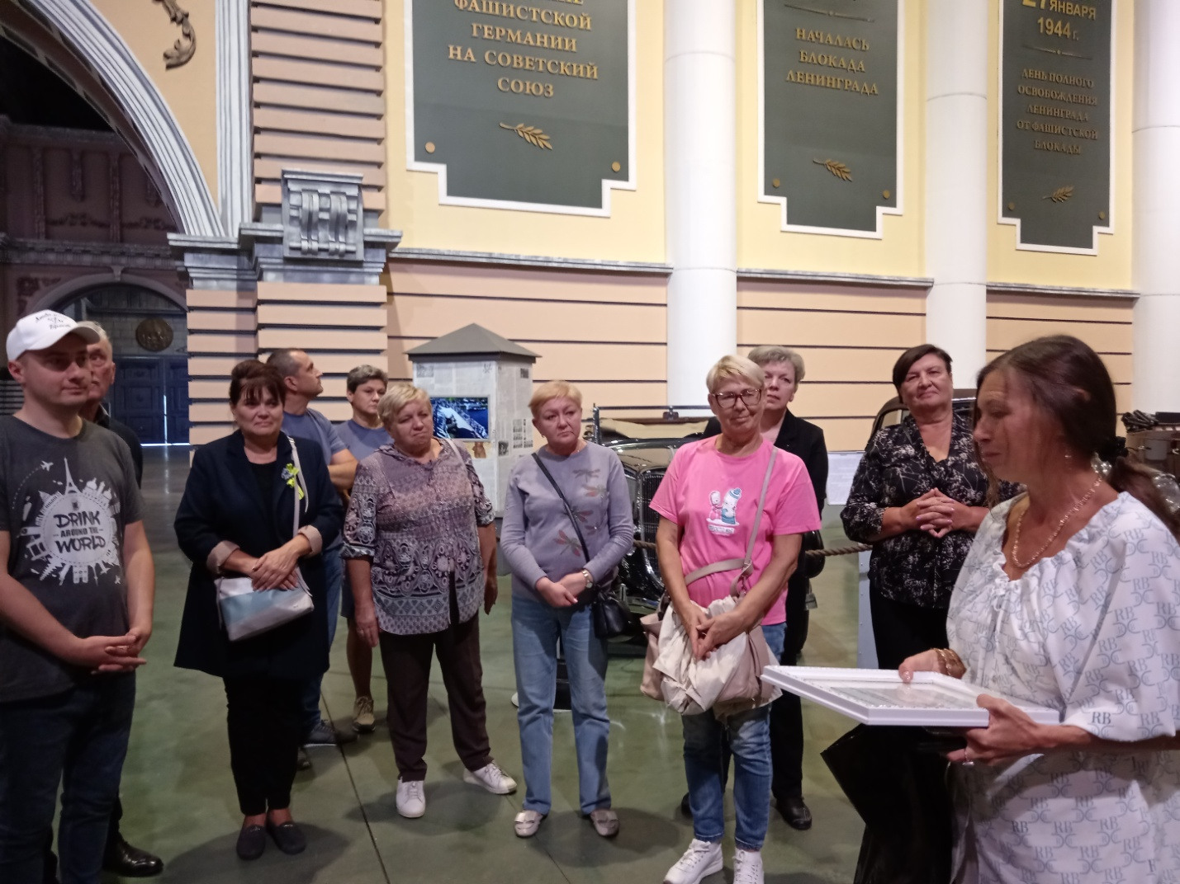
23.09.2023 - Экскурсия по «Дороге жизни» с посещением мемориалов, Музей в мемориальном
Комплексе «Дорога жизни»
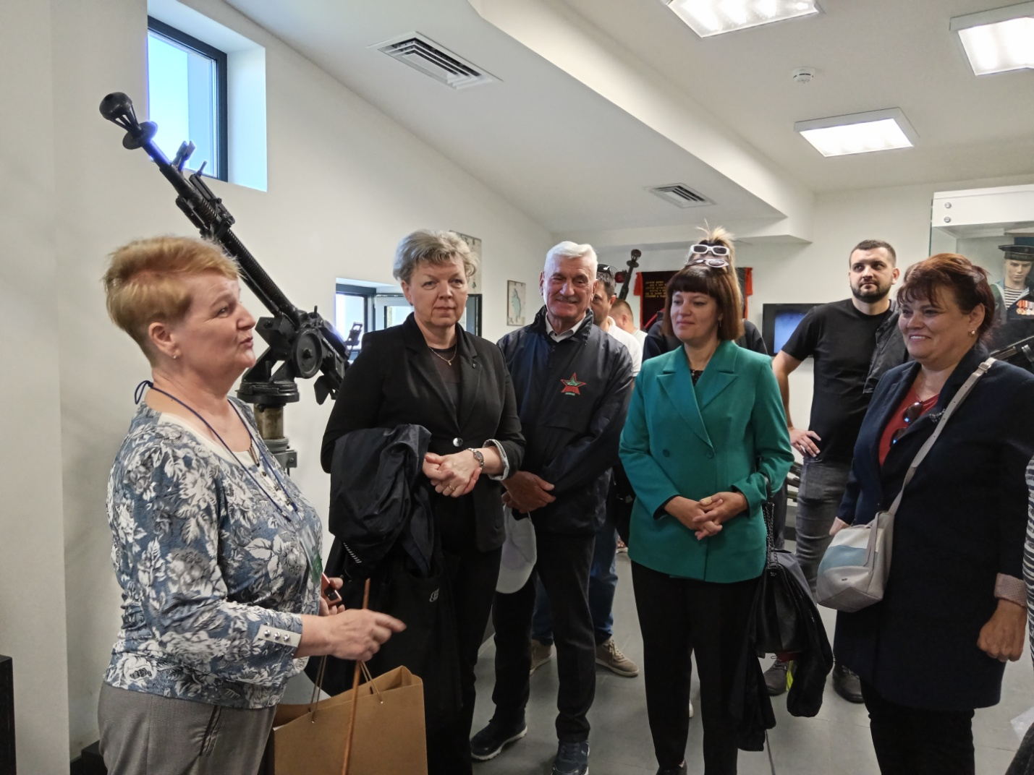
- экскурсионная программа в Исаакиевский собор, обзорная экскурсия по городу с посещением основных достопримечательностей, теплоходная экскурсия с разведением мостов.
24.09.2023 - Экскурсия в музей имени Петра Великого. Филиал «Крейсер Аврора»,
Экскурсионная программа в военно-морской музей имени Петра Великого.
Экскурсия в музей-заповедник « Гатчины» посещение Гатчинского дворца и парка.
25.09.2023 Экскурсионная программа по Петропавловской крепости, участие в полуденном выстреле с вручением гильзы с надписью 2320 лет городу Петра»
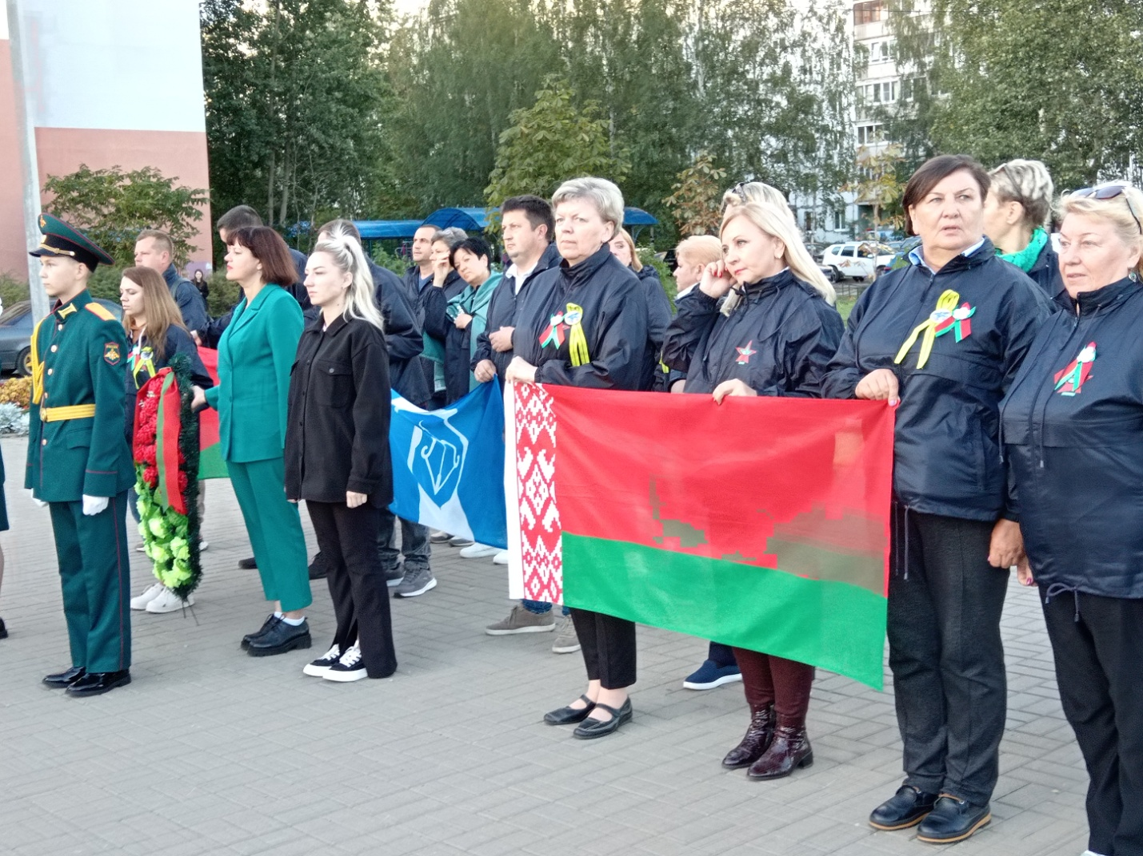
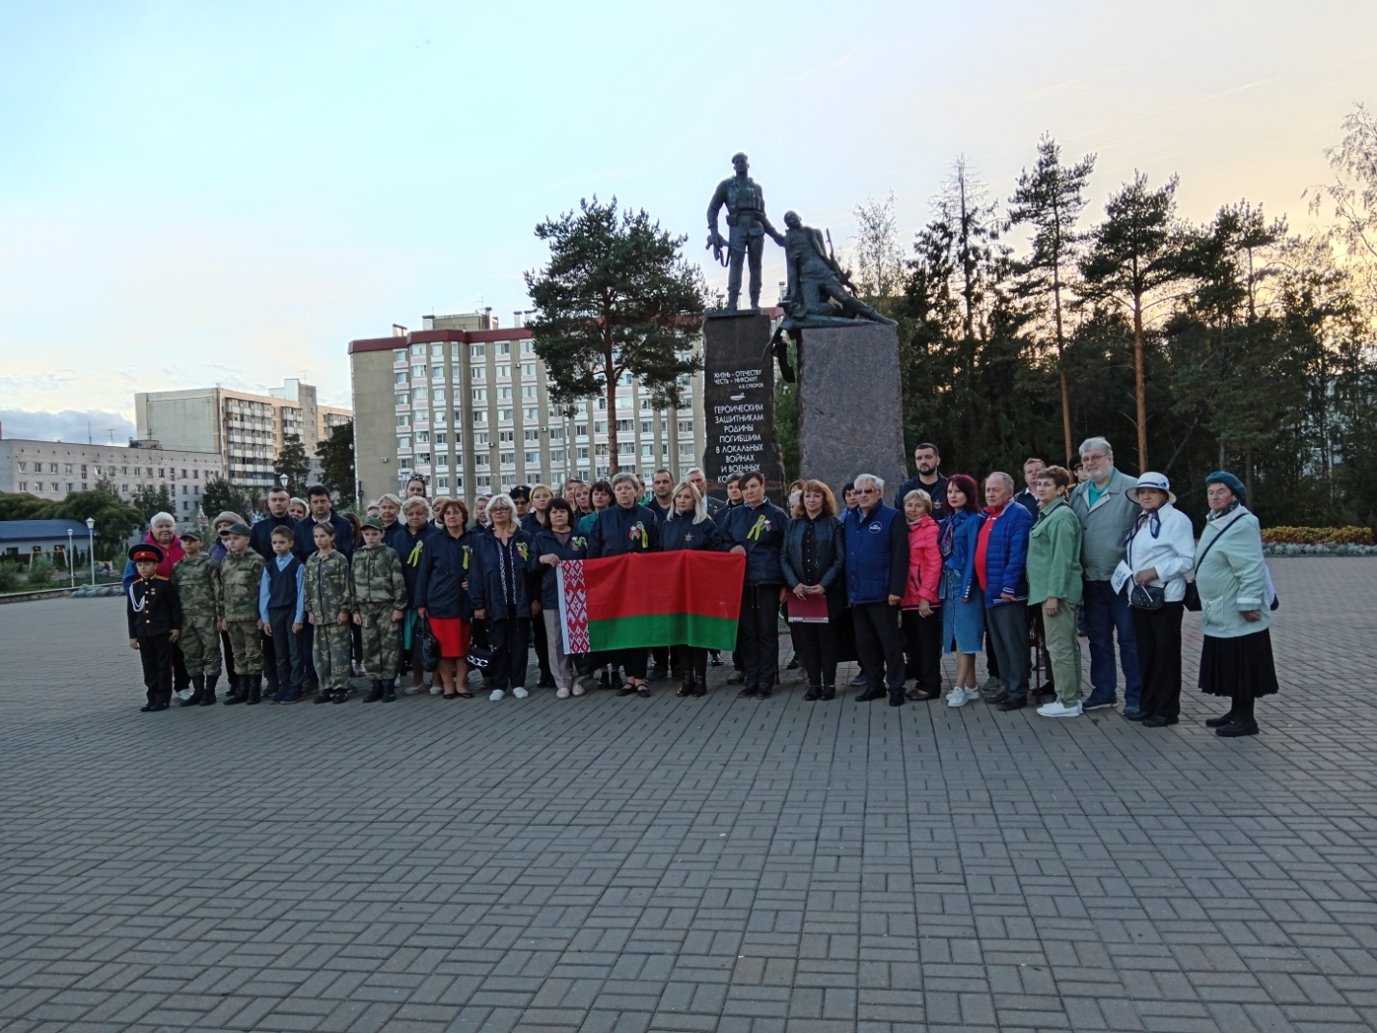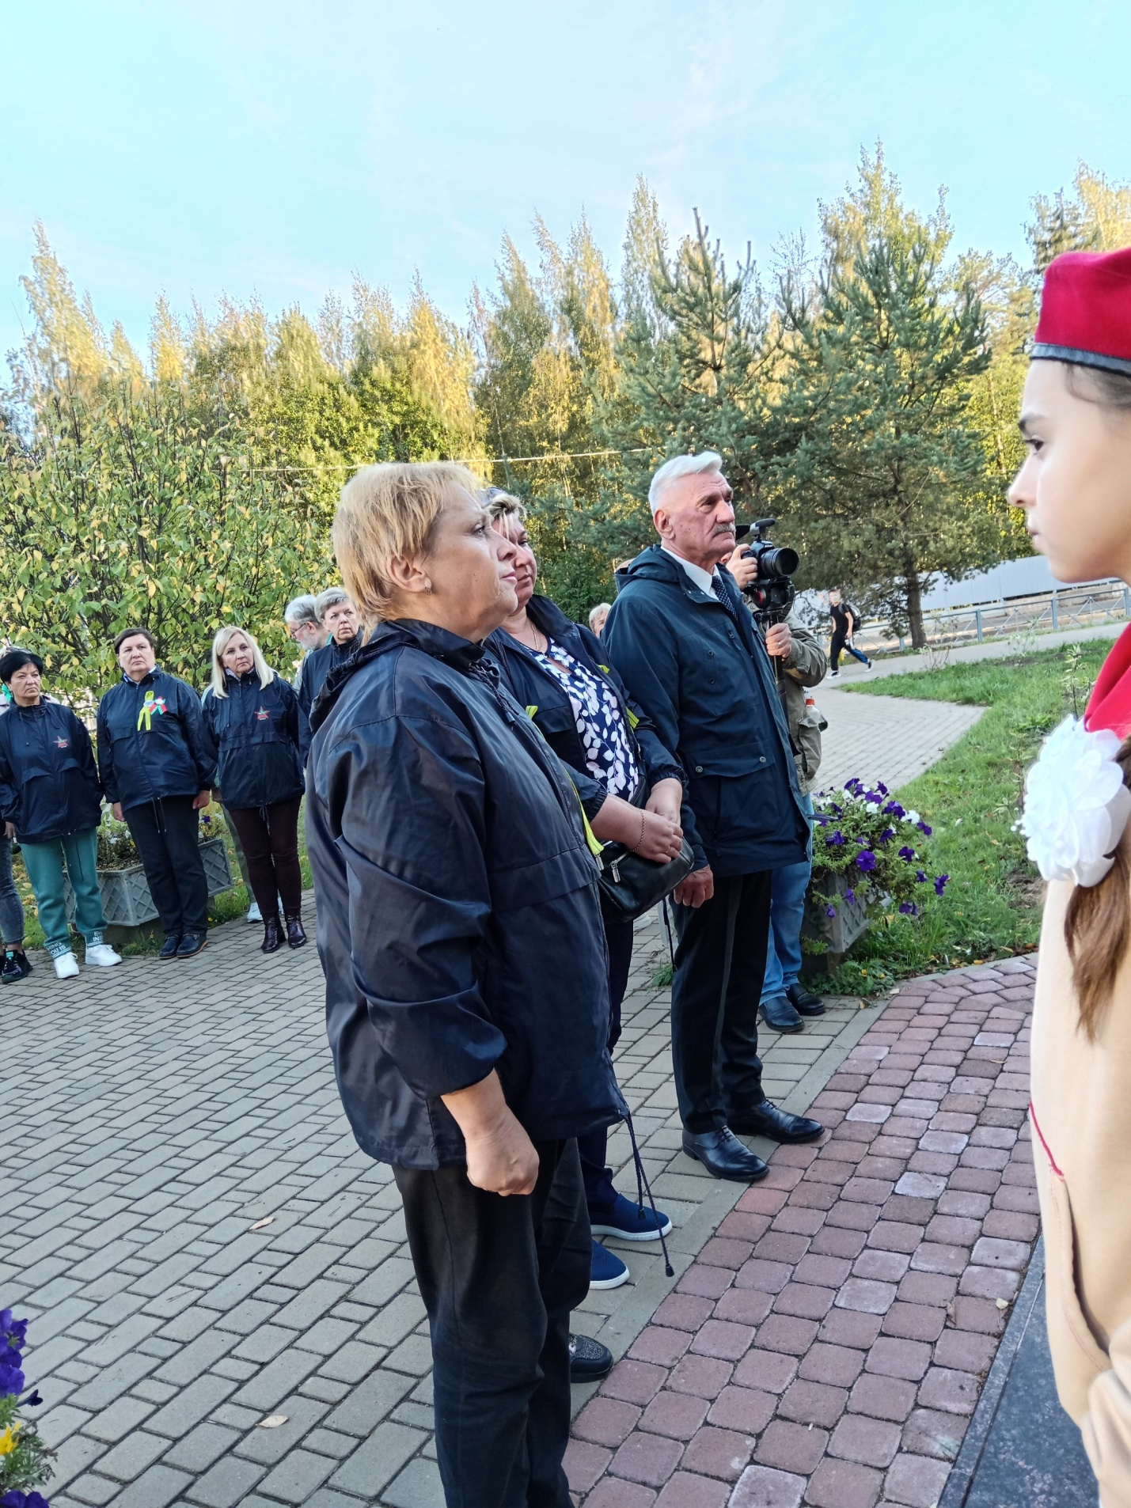
Программа в Сертолово:
Возложение цветов у памятника герою России Д.Кожемякину, возложение цветов у мемориала «Воинам, погибшим в горячих точках и военных конфликтах».
25.09.2023 Обзорная экскурсия острова фортов. Кронштадт. Посещение Морского Собора

